Itagüí, 14 de enero de 2022

Doctor
JUAN CARLOS GOMEZ ARANGO
Gerente
INTEGRIDAD S.A.S
directorath@grupoempresarialintegra.com

Asunto: SOLICITUD PROPUESTA ECONÓMICA

Cordial saludo:
La Personería Municipal de Itagüí, está interesa en contar con sus servicios de personal temporal. La presente es nuestra necesidad y para lo cual se tiene presupuestada la suma de $752.154.506.
Para cubrir las necesidades de personal temporal se requieren quince (15) personas asï:
- Abogado asesor: 1
- Abogados para apoyar la atención al público y a las delegaturas: 7
- Psicólogos: 2
- Profesional en comunicaciones: 1
- Tecnóloga o técnica con conocimiento en manejo de redes sociales y comunicaciones: 1
- Auxiliares de oficina: 3
Proponemos una reunión para concertar los requerimientos, salarios a pagar, costos administrativos y demás aspectos.

Quedamos a la espera de su propuesta comercial.
Atentamente,
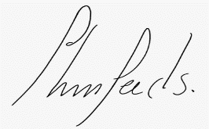
JHON JAIRO CHICA SALGADO
Personero Municipal

